Maîtrise du module
Situation
Tom, 18 ans, est hôte d’accueil. Il reste assis durant 4 heures le matin et 3 heures l’après-midi sans quitter son poste. Lorsqu’il a terminé sa journée de travail bien remplie, il n’a plus d’énergie. Il ne va plus courir ou nager ou ne se rend plus au club de basket comme à l’époque où il était élève au LP. Il prend l’ascenseur pour accéder à son appartement au deuxième étage et prend sa voiture pour aller faire quelques courses à 1 km de chez lui. Au bout de 6 mois, Tom se sent triste et constate que ses muscles sont moins ferme, qu’il s’essouffle et se fatigue rapidement lors d’un effort.
Analyser la situation
- Surligner le problème soulevé par la situation.
- Identifier les éléments de la situation.
Qui ? Qui est concerné ?
-----------------------------------------------------------------------
Quoi ? Quelle est l’origine du problème ?
-----------------------------------------------------------------------
Comment ? Quels comportements ont favorisé l’apparition du problème ?
------------------------------------------------------------------------
Pourquoi ? Quelle est la conséquence possible du problème posé ?
---------------------------------------------------------------------------------------
---------------------------------------------------------------------------------------
Mobiliser des connaissances utiles
- Expliquer pourquoi Tom est sédentaire.
--------------------------------------------------------------------------------------------------------------------------------------------------------------------------------------------------------------------------------------------------------------

- Associer chaque propriété du muscle à sa définition.

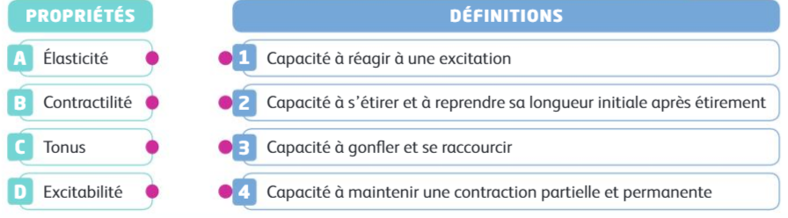

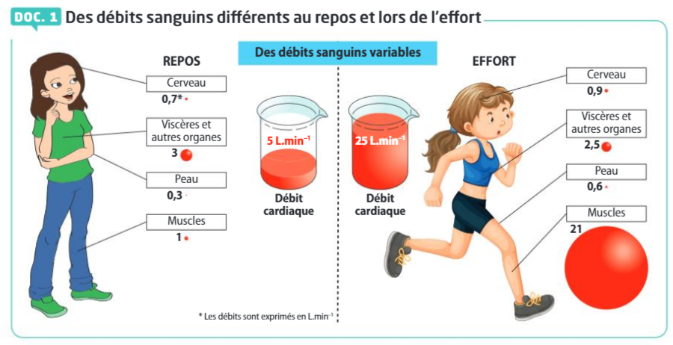
- Indiquer, à partir du DOC. 1, vos observations au niveau du muscle lors de l’effort et comparer avec les autres organes. Justifier ce phénomène.
------------------------------------------------------------------------------------------------------------------------------------------------------------------------------------------------------------------------------------------------------------------------------------------------------------------------------------------------------------------------------------------------------------------------------------------------------------------------------------------------------------------------------------------------
- Justifier, en s’aidant des effets de l’activité physique, le fait que Tom, s’essouffle et fatigue rapidement lors d’un effort.
-----------------------------------------------------------------------------------------------------------------------------------------------------------------------------------------------------------------------------------------------------------------------------------------------------------------------------------------------------------------------------------------------------------
- Citer quatre maladies auxquelles il s’expose s’il ne change pas ses habitudes.
------------------------------------------------------------------------------------------------------------------------------------------------------------------------------------------------------------------------------------------------------------------------

Proposer des solutions
- Indiquer et justifier les conseils que l’on peut donner à Tom pour améliorer son état.
- Attitude au bureau :

- Attitude face à l’activité physique dans la vie quotidienne :

- Attitude face au sport :

- Expliquer l’intérêt pour Tom de retourner à son club de basket.
--------------------------------------------------------------------------------------------------------------------------------------------------------------------------------------------------------------------------------------------------------------

